ОСНОВНЫЕ ПРАВИЛА БЕЗОПАСНОГО ПОВЕДЕНИЯ НА ДОРОГЕ

- Никогда не выбегайте на дорогу перед приближающимся автомобилем. Это опасно, потому что водитель не может остановить машину сразу.

- Дорогу необходимо переходить в специально установленных местах по пешеходному переходу.

- На проезжую часть выходите только после того, как убедитесь в отсутствии приближающегося транспорта и слева и справа.

- Выйдя из автобуса, не выбегайте на дорогу. Подождите, пока автобус отъедет, и только потом, убедившись в отсутствии машин, переходите дорогу.

- Опасно выезжать на проезжую часть на скейтах и роликовых коньках.

- Не выбегайте на дорогу вне зоны пешеходного перехода, в этом месте водитель не ожидает пешеходов и не сможет мгновенно остановить автомобиль.

- Опасно играть в мяч и другие игры рядом с проезжей частью, лучше это делать во дворе или на детской площадке.

- Умейте пользоваться светофором.

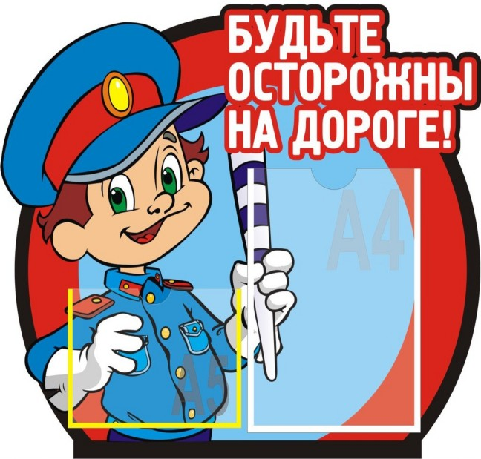

ЗАПРЕЩАЕТСЯ - РАЗРЕШАЕТСЯ

И проспекты, и бульвары —
Всюду улицы шумны,
Проходи по тротуару
Только с правой стороны!

Тут шалить, мешать народу
За — пре — ща — ет — ся!
Быть примерным пешеходом
Разрешается.

Если едешь ты в трамвае
И вокруг тебя народ,
Не толкаясь, не зевая,
Проходи скорей вперед.

Ехать «зайцем», как известно,
За — пре — ща - ет — ся!
Уступить старушке место
Разрешается.

Если ты гуляешь просто,
Все равно вперед гляди,
Через шумный перекресток
Осторожно проходи!

При зеленом даже детям
Разрешается...
Переход при красном свете
За — пре — ща - ет — ся!
В. Семерин

Подготовили обучающиеся 6 «Г» класса
МОУ «Лицей №107»

2015 г.

Памятка для школьников

ПРАВИЛА ДОРОЖНОГО ДВИЖЕНИЯ

